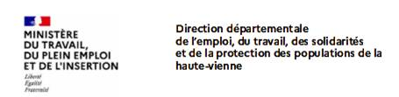
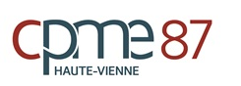

BULLETIN DE PARTICIPATION
A retourner à :
accompagnement@cpme87.fr

PROPULSER SA MARQUE EMPLOYEUR
Jeudi 22 juin 2023 de 11h00 à 14h00
Le clos des cèdres
11 Rte des Pradeaux
87270 Bonnac-la-Côte

M/Mme..........................................................................

Sté..........................................................................

Adresse................................................................................................................................................

Mail………………………………………………… Tél………………………………………

Je participerai à la réunion : OUI  NON 

Je participerai au cocktail : OUI  NON 

Je serai accompagné(e) de Mr ou Mme : ….………………………………………………………..

Entreprise : ………………………………………………………………………………………….

